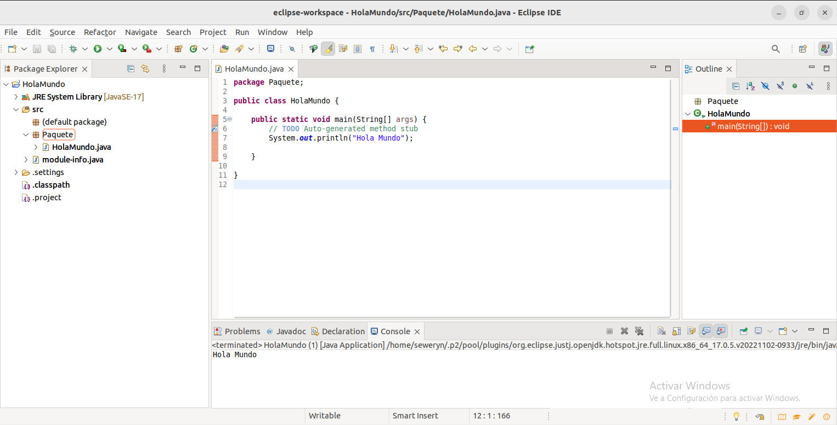
Creación Hola Mundo en Eclipse.

Crear programa con resultado de C. El valor de c es 5.

